3. Для одного из текстов рассчитайте относительные частоты употребления букв (заглавные и строчные не различать, для русских текстов учитывать только русский алфавит, нормировать к 1, то есть делить на сумму вхождений всех рассматриваемых букв).
Сравните полученные частоты с таблицей частот раздела «Справочные данные».

#!/bin/bash
sed -r 's/[^A-Za-z]//g' $1 | sed 's/[A-Za-z]/\L&\n/g' | sort | uniq -c | tail -n +2 | sort -nr > intfreq
awk 'FNR==NR{s+=$1;next} {print $1/s, $2}' intfreq intfreq > rel_freq

Целый файл
0.120706 e
0.0907332 t
0.084819 a
0.0789805 o
0.0692999 n
0.0648703 i
0.0638016 h
0.0606469 s
0.0562997 r
0.0487739 d
0.0411896 l
0.0299282 u
0.0258732 w
0.023911 m
0.0222512 c
0.0209831 f
0.0206773 g
0.0204298 y
0.0169865 p
0.0164435 b
0.0100689 k
0.0083197 v
0.00172511 j
0.00101376 q
0.00094503 x
0.000323028 z

ранг | буква | употреблений | частотность | ранг | буква | употреблений | частотность
1 | E | 21912 | 12.02 | 13 | C | 4943 | 2.71
2 | T | 16587 | 9.10 | 14 | M | 4761 | 2.61
3 | A | 14810 | 8.12 | 15 | F | 4200 | 2.30
4 | O | 14003 | 7.68 | 16 | Y | 3853 | 2.11
5 | I | 13318 | 7.31 | 17 | W | 3819 | 2.09
6 | N | 12666 | 6.95 | 18 | G | 3693 | 2.03
7 | S | 11450 | 6.28 | 19 | P | 3316 | 1.82
8 | R | 10977 | 6.02 | 20 | B | 2715 | 1.49
9 | H | 10795 | 5.92 | 21 | V | 2019 | 1.11
10 | D | 7874 | 4.32 | 22 | K | 1257 | 0.69
11 | L | 7253 | 3.98 | 23 | X | 315 | 0.17
12 | U | 5246 | 2.88 | 24 | Q | 205 | 0.11
13 | C | 4943 | 2.71 | 25 | J | 188 | 0.10
14 | M | 4761 | 2.61 | 26 | Z | 128 | 0.07

4. Выделите из текста файла, выбранного в предыдущем пункте, два различных небольших (длиной около 500 символов) фрагмента.
Рассчитайте для каждого фрагмента относительные частоты употребления букв (аналогично предыдущему пункту) и сравните полученные частоты с рассчитанными по всему файлу. Одинаковы ли частоты символов в целом файле и его фрагментах?
Отсортируйте рассчитанные частоты символов в целом файле и двух фрагментах и по убыванию частоты.
Фрагмент 1
awk 'NR >= 1000 && NR <= 1500' $1 | sed -r 's/[^A-Za-z]//g' | sed 's/[A-Za-z]/\L&\n/g' | sort | uniq -c | tail -n +2 | sort -nr > intfreq
awk 'FNR==NR{s+=$1;next} {print $1/s, $2}' intfreq intfreq > rel_freq_fragment1
Фрагмент 2
awk 'NR >= 3000 && NR <= 3500' $1 | sed -r 's/[^A-Za-z]//g' | sed 's/[A-Za-z]/\L&\n/g' | sort | uniq -c | tail -n +2 | sort -nr > intfreq
awk 'FNR==NR{s+=$1;next} {print $1/s, $2}' intfreq intfreq > rel_freq_fragment2

Целый файл | Фрагмент 1 | Фрагмент 2
0.120706 e | 0.120299 e | 0.12595 e
0.0907332 t | 0.0887398 t | 0.0922006 t
0.084819 a | 0.0874753 a | 0.0837344 a
0.0789805 o | 0.0757642 o | 0.0771238 o
0.0692999 n | 0.0731251 n | 0.0669759 n
0.0648703 i | 0.0664724 i | 0.0658742 h
0.0638016 h | 0.0639982 h | 0.0651203 i
0.0606469 s | 0.0614691 s | 0.0607133 s
0.0562997 r | 0.0519024 r | 0.0600174 r
0.0487739 d | 0.0489883 d | 0.0519571 d
0.0411896 l | 0.0424456 l | 0.0398956 l
0.0299282 u | 0.0306246 u | 0.0280081 u
0.0258732 w | 0.0273257 m | 0.0242969 m
0.023911 m | 0.0255663 w | 0.0234271 w
0.0222512 c | 0.0211678 y | 0.0219774 c
0.0209831 f | 0.0210578 f | 0.0211076 f
0.0206773 g | 0.020563 c | 0.0200058 g
0.0204298 y | 0.0162745 b | 0.0179762 y
0.0169865 p | 0.0162745 b | 0.0166425 p
0.0164435 b | 0.01479 p | 0.0157727 b
0.0100689 k | 0.0111062 k | 0.00927805 k
0.0083197 v | 0.00720255 v | 0.00817628 v
0.00172511 j | 0.00241918 j | 0.00179762 q
0.00101376 q | 0.00109963 x | 0.00127573 j
0.00094503 x | 0.000934682 q | 0.000637866 x
0.000323028 z | 0.000164944 z | 5.79878e-05 z

Одинаков ли порядок символов для целого файла и фрагментов?
Небольшие отличия в порядке следования букв заметны на самих редко используемых буквах.
Одинаковы ли частоты символов в целом файле и его фрагментах?
5 (необязательное задание, +1 балл). Отсортируйте полученные таблицы (пробел + буквы) в алфавитном порядке и постройте в одних осях три гистограммы (или графика) частот — для целого файла и двух фрагментов. Для построения можно использовать Octave, Scilab или LibreOffice.
awk 'NR >= 3000 && NR <= 3500' $1 | sed -r 's/[^A-Za-z]//g' | sed 's/[A-Za-z]/\L&\n/g' | sort | uniq -c | tail -n +2 > intfreq
awk 'FNR==NR{s+=$1;next} {print $1/s, $2}' intfreq intfreq > rel_freq_fragment2
sed -i 's/.$//' rel_freq_fragment2

x = 0:25;

a = [ 0.084819 0.0164435 0.0222512 0.0487739 0.120706 0.0209831 0.0206773 0.0638016 0.0648703 0.00172511 0.0100689 0.0411896 0.023911 0.0692999 0.0789805 0.0169865 0.00101376 0.0562997 0.0606469 0.0907332 0.0299282 0.0083197 0.0258732 0.00094503 0.0204298 0.000323028 ];

b = [ 0.0837344 0.0157727 0.0219774 0.0519571 0.12595 0.0211076 0.0200058 0.0658742 0.0651203 0.00127573 0.00927805 0.0398956 0.0242969 0.0669759 0.0771238 0.0166425 0.00179762 0.0600174 0.0607133 0.0922006 0.0280081 0.00817628 0.0234271 0.000637866 0.0179762 5.79878e-05 ];

c = [ 0.0874753 0.0162745 0.020563 0.0489883 0.120299 0.0210578 0.0190235 0.0639982 0.0664724 0.00241918 0.0111062 0.0424456 0.0273257 0.0731251 0.0757642 0.01479 0.000934682 0.0519024 0.0614691 0.0887398 0.0306246 0.00720255 0.0255663 0.00109963 0.0211678 0.000164944 ];

hold on
grid on
plot(x,a,'b','Linewidth',2)
plot(x,b,'g','Linewidth',2)
plot(x,c,'r','Linewidth',2)

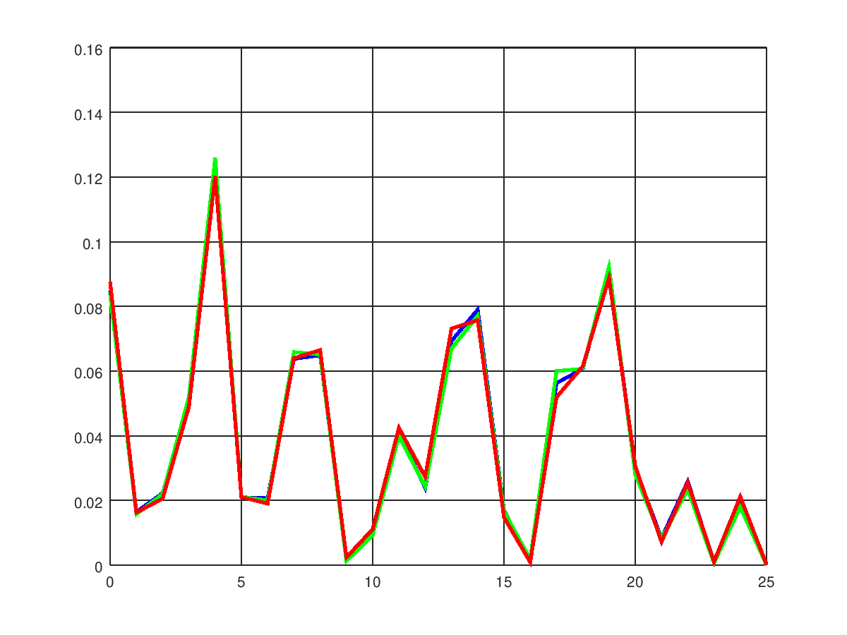
9. Выберите или составьте сообщение (если вы планируете выполнить необязательное задание п. 10, для кодирования будет использоваться именно это сообщение). Рассчитайте частоты появления печатных символов сообщения (количество появлений данного символа в тексте, нормированное к 1, то есть делённое на общее количество символов) и количество информации для каждого символа в выбранном тексте.

ОБОРОТ БАОАБА - РАБОТА БОБРА
Буква | Частота | Относительная частота | Количество информации
О | 6 | 0.214 | 2.224*6=13.344
Б | 6 | 0.214 | 13.344
Р | 3 | 0.107 | 3.224*3=9.672
Т | 2 | 0.071 | 3.816*2=7.632
 | 4 | 0.143 | 2.806*4=11.224
А | 6 | 0.214 | 13.344
- | 1 | 0.036 | 4.796

10 (необязательное задание, +4 балла). Составьте экономичный код Шеннона —Фано или Хаффмана для выбранного в п. 9 текста. Сравните длины кодов символов и количество информации в них.
Код Хаффмана
Буква | Частота | Код
О | 6 | 00
Б | 6 | 01
Р | 3 | 1111
Т | 2 | 11101
 | 4 | 110
А | 6 | 10
- | 1 | 11100

